**GitとSourceTree**

【Git】

・ファイルの履歴を管理するもの

・開発チームでファイルを共有することができる

・ファイルを枝分かれさせて複数のバージョンを同時に管理することが可能

・ソースコードだけでなく、画像やExcelファイルなどなんでも入る

・もしPCが壊れてもファイルはGitに入っているため、バックアップとしても使用可能

【SourceTree】

・GUIで操作できるGitのクライアント

・ターミナルを使わず、変更履歴などを可視化することができる

【用語】

master➢ローカルの作業ディレクトリと結びついているブランチ。

origin/master➢リポジトリと結びついているブランチ。

フェッチとすることで更新される。

フェッチを行う→新しい更新がある場合origin/masterが最新になる。

↓

masterはその分の更新がまだ行われていない。

↓

　　　　　　　　　　　　マージが必要になる。

master←origin/master　最新情報をマージする。

リポジトリ➢データを一元的に保管する貯蔵庫のようなもの。

コミット➢リポジトリに現状のファイルの内容を記録することや、

その結果作られた記録のこと。

(ファイルをGitに登録する)

クローン➢リモートリポジトリからデータを引き取ってローカルリポジトリを作成する。

ブランチ➢ファイルを枝分かれさせる概念。

マージ➢あるブランチにほかのブランチの変更を取り込むこと。1つに結合する。

フェッチ➢リモートからデータを取ってくる(だけ)。ファイルは更新されない。

プル➢フェッチとマージを一気に行うこと。

プッシュ➢ローカルからコミットした内容をリモートに反映させるための行程。

チェックアウト➢ブランチを切り替えること。

【リポジトリ新規作成】

1. リポジトリがない状態だからSourceTreeを使用して、新しくローカルリポジトリを作成する

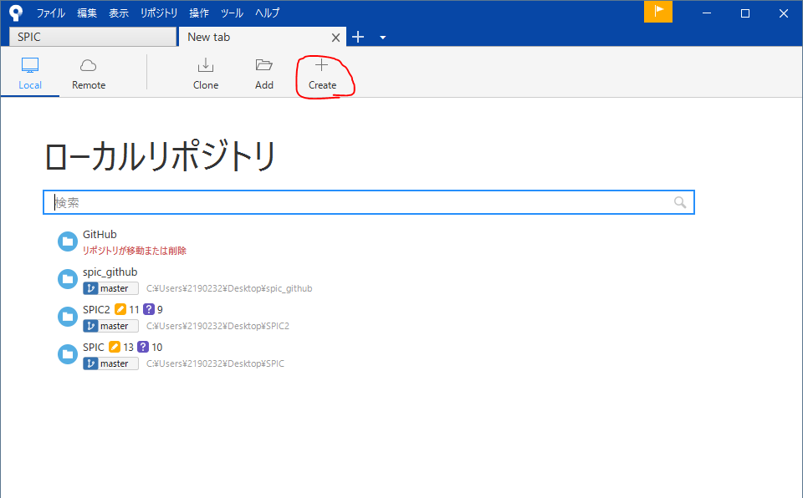

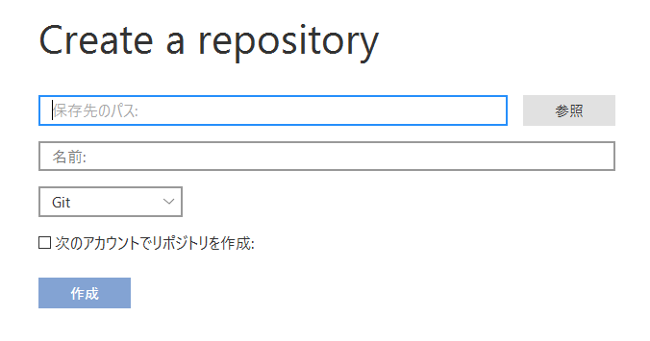

(1)Createをクリック

(2)保存先のパス→バージョン管理を行うファイルを格納するフォルダーを指定。

新しくフォルダーを作成しても既存のフォルダーを指定してもOK。

指定したフォルダーが作業ツリーとなり、このディレクトリに

ローカルリポジトリが作成[]される。

gバージョン管理は作業ツリー単位に行われる。

この時点で作業ディレクトリに空のローカルリポジトリが作成される。

→作業フォルダー内にバージョン管理用のリポジトリ(.gitフォルダー)が生成されるも、

作業フォルダー内に存在するファイルはまだそのリポジトリには登録されていない

【コミット(保存)】

1. 初期状態をコミット

→今の段階ではGitには「Gitフォルダ」の状態が何も保存されていないから。

【ステージングエリア】

ここに移動したファイルが

コミットの対象となる。

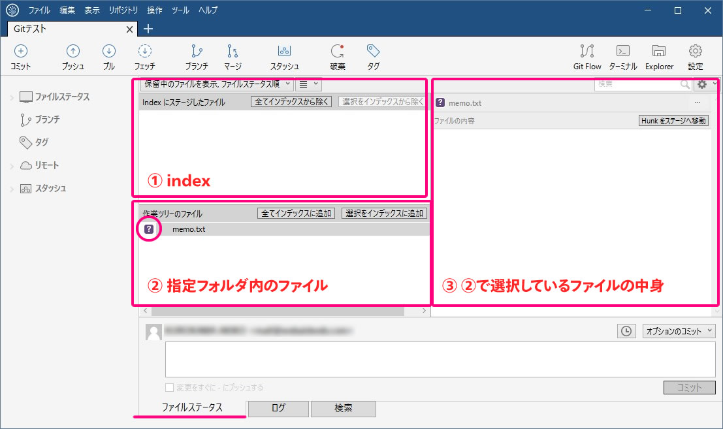

【？】

コミットされてないファイル

作業ディレクトリで選択

しているファイルの中身が

表示される。

【作業ディレクトリ】

リポジトリとして指定した

フォルダの中身が表示される。

1. コミットの操作

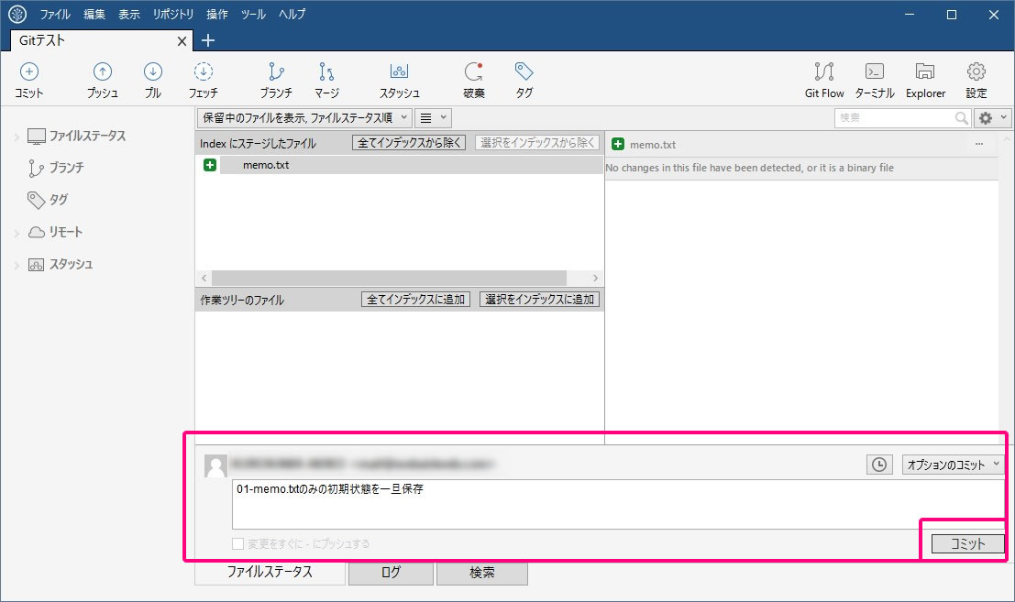

1. 空欄にコミット用のコメント(説明文)を書き込む。※必須
2. 右下のコミットボタンをクリック。
3. コミットできたかの確認

